**隔热检查计算书**

居住建筑

|  |  |
| --- | --- |
| 工程名称 | 新建项目 |
| 工程地点 | 青海-海南-共和 |
| 设计编号 |  |
| 建设单位 |  |
| 设计单位 |  |
| 设 计 人 |  |
| 校 对 人 |  |
| 审 核 人 |  |
| 计算日期 | 2023年12月24日 |



|  |  |
| --- | --- |
| 采用软件 | 斯维尔节能设计BECS2023 |
| 软件版本 | 20220923 |
| 研发单位 | 北京绿建软件股份有限公司 |
| 正版授权码 | T19980488348 |

**目 录**

1 建筑概况 3

2 评价依据 3

3 评价目标与方法 3

3.1 评价目标 3

3.2 评价方法 3

4 边界条件参数设置 4

4.1 基本设置 4

4.2 室外空气温度 5

4.3 室外太阳辐射照度 5

4.4 室内空气温度 7

5 工程材料 7

6 工程构造 8

6.1 屋顶构造 8

6.1.1 屋顶构造一 8

6.2 外墙构造 9

6.2.1 外墙构造一 9

6.3 热桥柱构造 12

6.3.1 热桥柱构造一 12

6.4 热桥梁构造 15

6.4.1 热桥梁构造一 15

7 验算结论 18

7.1 自然通风房间 18

# 建筑概况

|  |  |  |
| --- | --- | --- |
| 工程名称 | 新建项目 | |
| 工程地点 | 青海-海南-共和 | |
| 地理位置 | 北纬：36.00° | 东经：100.61° |
| 气候子区 | 严寒C区 | |
| 大气透明度等级 | 2 | |
| 建筑面积 | 地上369㎡ 地下0㎡ | |
| 建筑层数 | 地上3 地下0 | |
| 建筑高度 | 10.0m | |
| 结构类型 |  | |

# 评价依据

1. 《严寒和寒冷地区居住建筑节能设计标准》JGJ 26-2018

2. 《民用建筑热工设计规范》GB50176

3. 《绿色建筑评价标准》GB/T 50378-2019

4. 《绿色建筑评价技术细则》

5. 施工图、设计说明、节能计算书

# 评价目标与方法

## 评价目标

1. 依据《民用建筑热工设计规范》和《绿色建筑评价标准》GB/T 50378-2019的要求和规定，屋顶和外墙的隔热性能应满足要求。
2. 通过房间围护结构的内表面温度计算，判断是否不大于《民用建筑热工设计规范》给出的内表面最高温度。

## 评价方法

1. 在给定两侧空气温度及变化规律的情况下，外墙内表面最高温度应符合表3.2.1的要求：

**表3.2.1 外墙内表面最高温度的限值**

|  |  |  |  |
| --- | --- | --- | --- |
| **房间类型** | **自然通风房间** | **空调房间** | |
| **重质围护结构**  **（D≥2.5）** | **轻质围护结构**  **（D＜2.5）** |
| **内表面最高温度** | ≤ te.max | ≤ti+2 | ≤ti+3 |

1. 在给定两侧空气温度及变化规律的情况下，屋面内表面最高温度应符合表3.2.2的要求：

**表3.2.2 屋顶内表面最高温度的限值**

|  |  |  |  |
| --- | --- | --- | --- |
| **房间类型** | **自然通风房间** | **空调房间** | |
| **重质围护结构**  **（D≥2.5）** | **轻质围护结构**  **（D＜2.5）** |
| **内表面最高温度** | ≤ te.max | ≤ti+2.5 | ≤ti+3.5 |

表中：—围护结构内表面最高温度（），应按《民用建筑热工设计规范》 GB50176-2016附录C.3 的规定计算；



$t_{i}$—室内空气温度，（）。



te.max—累年日平均温度最高日的最高温度（）,应按《民用建筑热工设计规范》



GB50176-2016配套软件气象数据取用。

1. 外围护结构内表面最高温度按照规范《民用建筑热工设计规范》(GB50176-2016)附录C.3 的规定计算：
2. 按式3.2.3-1建立常物性、无内热源的一维非稳态导热的内部微分方程，微分方程的求解可采用有限差分法：

（3.2.3-1）



式中： —温度对于时间的导数，/s。



—材料的导温系数，，m2/s。



1. 按式3.2.3-2建立第三类边界条件隐式差分格式边界节点方程（边界节点1，节点n 可参照）：

（3.2.3-2）



式中： $C_{p}$—材料的比热， J /(kg·K)；

$ρ$—材料的密度，kg/m³；

—材料的导温系数，，m2/s；



—差分步长，m；

—材料的导热系数，［W/(m·K)］；



$t_{f}^{k}$—对流换热温度，。



1. 按式3.2.3-3列出各内部节点和边界点的节点方程，并求解节点方程组得到外墙、屋顶内表面温度值。

,i=1,2,……n （3.2.3-3）



式中： $t_{i}$—差分节点温度值，。



# 边界条件参数设置

## 基本设置

|  |  |  |  |  |
| --- | --- | --- | --- | --- |
| **公式及变量** | **变量名** | | **数值** | **说明** |
| **（一）内表面边界条件（第三类边界条件）** | | | | |
|  | | 夏季室内温度， |  | 按《民用建筑热工设计规范》GB50176-2016第3.3.2条的规定取值。 |
|  | | 室内侧对流换热系数，W/(m2·K) | 8.7 | 按《民用建筑热工设计规范》 GB50176-2016附录B.4.1，表B.4.1-1取值。 |
| **（二）外表面边界条件（第三类边界条件）** | | | | |
|  | | 室外侧对流换热系数，(m2·K) | 19.0 | 按《民用建筑热工设计规范》 GB50176-2016附录B.4.1，表B.4.1-2取值。 |
|  | | 室外空气逐时温度， |  | 按《民用建筑热工设计规范》 GB50176-2016配套软件气象数据取用。 |
|  | | 表面法向太阳总辐射强度，包括直射和散射，W/m2 |  | 按《民用建筑热工设计规范》 GB50176-2016配套软件气象参数取值。 |
|  | | 外表面太阳辐射吸收系数 |  | 根据工程构造取值。 |

## 室外空气温度

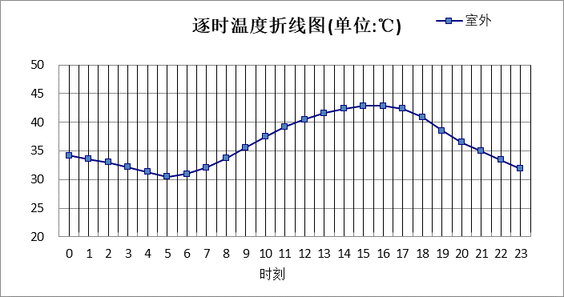

|  |  |  |  |  |  |  |  |  |  |  |  |
| --- | --- | --- | --- | --- | --- | --- | --- | --- | --- | --- | --- |
| 0:00 | 1:00 | 2:00 | 3:00 | 4:00 | 5:00 | 6:00 | 7:00 | 8:00 | 9:00 | 10:00 | 11:00 |
| 34.20 | 33.60 | 33.00 | 32.20 | 31.30 | 30.50 | 31.00 | 32.10 | 33.70 | 35.60 | 37.50 | 39.20 |
| 12:00 | 13:00 | 14:00 | 15:00 | 16:00 | 17:00 | 18:00 | 19:00 | 20:00 | 21:00 | 22:00 | 23:00 |
| 40.50 | 41.60 | 42.40 | 42.90 | 42.90 | 42.40 | 40.90 | 38.50 | 36.50 | 35.00 | 33.40 | 31.90 |

**注：气象数据参考 河北-石家庄**

## 室外太阳辐射照度

|  |  |  |
| --- | --- | --- |
| **变量** | **变量名** | **公式来源** |
|  | 表面法向太阳总辐射强度，包括直射和散射，W/ m2 | 按《民用建筑热工设计规范GB  50176-2016》配套软件气象数据取用。 |

|  |  |  |  |  |  |
| --- | --- | --- | --- | --- | --- |
| 时刻\朝向 | 东 | 南 | 西 | 北 | 水平 |
| 0:00 | 0.00 | 0.00 | 0.00 | 0.00 | 0.00 |
| 1:00 | 0.00 | 0.00 | 0.00 | 0.00 | 0.00 |
| 2:00 | 0.00 | 0.00 | 0.00 | 0.00 | 0.00 |
| 3:00 | 0.00 | 0.00 | 0.00 | 0.00 | 0.00 |
| 4:00 | 0.00 | 0.00 | 0.00 | 0.00 | 0.00 |
| 5:00 | 134.90 | 49.43 | 60.20 | 24.13 | 115.60 |
| 6:00 | 280.60 | 116.46 | 118.34 | 68.45 | 260.10 |
| 7:00 | 423.68 | 183.10 | 155.42 | 124.33 | 424.00 |
| 8:00 | 487.60 | 259.36 | 175.14 | 144.87 | 587.30 |
| 9:00 | 458.45 | 341.90 | 194.17 | 162.72 | 732.10 |
| 10:00 | 362.26 | 409.00 | 213.31 | 179.64 | 838.00 |
| 11:00 | 225.53 | 440.36 | 225.53 | 189.93 | 885.80 |
| 12:00 | 225.93 | 427.66 | 378.17 | 189.80 | 869.70 |
| 13:00 | 219.53 | 379.72 | 501.24 | 183.29 | 801.30 |
| 14:00 | 210.79 | 309.95 | 571.99 | 174.00 | 692.80 |
| 15:00 | 193.11 | 226.98 | 549.96 | 154.71 | 541.30 |
| 16:00 | 161.55 | 152.68 | 420.29 | 87.88 | 369.50 |
| 17:00 | 95.60 | 70.19 | 240.26 | 30.30 | 188.90 |
| 18:00 | 8.86 | 8.93 | 12.63 | 5.10 | 14.90 |
| 19:00 | 0.00 | 0.00 | 0.00 | 0.00 | 0.00 |
| 20:00 | 0.00 | 0.00 | 0.00 | 0.00 | 0.00 |
| 21:00 | 0.00 | 0.00 | 0.00 | 0.00 | 0.00 |
| 22:00 | 0.00 | 0.00 | 0.00 | 0.00 | 0.00 |
| 23:00 | 0.00 | 0.00 | 0.00 | 0.00 | 0.00 |

**注：气象数据参考 河北-石家庄**

## 室内空气温度

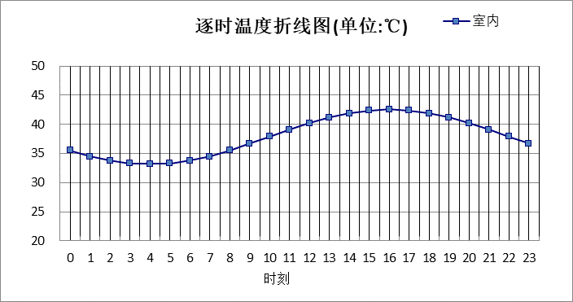

|  |  |  |  |  |  |  |  |  |  |  |  |
| --- | --- | --- | --- | --- | --- | --- | --- | --- | --- | --- | --- |
| 0:00 | 1:00 | 2:00 | 3:00 | 4:00 | 5:00 | 6:00 | 7:00 | 8:00 | 9:00 | 10:00 | 11:00 |
| 35.52 | 34.54 | 33.80 | 33.33 | 33.17 | 33.33 | 33.80 | 34.54 | 35.52 | 36.65 | 37.87 | 39.08 |
| 12:00 | 13:00 | 14:00 | 15:00 | 16:00 | 17:00 | 18:00 | 19:00 | 20:00 | 21:00 | 22:00 | 23:00 |
| 40.22 | 41.19 | 41.94 | 42.41 | 42.57 | 42.41 | 41.94 | 41.19 | 40.22 | 39.08 | 37.87 | 36.65 |

# 工程材料

|  |  |  |  |  |  |  |
| --- | --- | --- | --- | --- | --- | --- |
| 材料名称 | 导热系数λ | 蓄热系数S | 密度ρ | 比热容Cp | 蒸汽渗透系数u | 备注 |
| W/(m.K) | W/(㎡.K) | kg/m3 | J/(kg.K) | g/(m.h.kPa) |
| 钢筋混凝土 | 1.740 | 17.200 | 2500.0 | 920.0 | 0.0158 | 来源：《民用建筑热工设计规范》GB50176-2016 |
| 聚苯颗粒保温砂浆 | 0.060 | 0.950 | 230.0 | 900.0 | 0.0000 |  |
| 酚醛泡沫板（用于墙体） | 0.034 | 0.452 | 60.0 | 1378.6 | 0.0000 | 依据来源：GB 50176-2016，导热系数修正系数（β）：1.15 |
| 细石混凝土 | 1.510 | 15.360 | 2300.0 | 920.0 | 0.0000 |  |
| 玻璃棉板、毡 | 0.040 | 0.380 | 40.0 | 1241.0 | 0.4880 | 依据来源：GB 50176-2016；注：密度：＜40；导热系数修正系数（β）：1.10 |
| STP(VIPB)真空绝热板I型 | 0.005 | 1.200 | 450.0 | 8800.6 | 0.0000 | 燃烧性能A级 |
| 聚氨酯硬泡喷涂 | 0.023 | 0.274 | 30.0 | 1500.0 | 0.0000 |  |
| 混合砂浆抹面 | 0.870 | 10.627 | 1700.0 | 1050.0 | 0.0000 |  |
| 建筑节能保温砂浆 | 0.060 | 10.000 | 300.0 | 1000.0 | 0.0000 | 修正系数=1.02 |
| 水泥砂浆（2） | 0.930 | 11.306 | 1800.0 | 1050.0 | 0.0430 |  |
| 细石混凝土（1） | 1.740 | 17.398 | 2600.0 | 920.0 | 0.0158 |  |
| 挤塑聚苯板 | 0.030 | 0.365 | 30.0 | 2032.0 | 0.0140 |  |
| 防水层（1） | 0.170 | 0.111 | 1.0 | 1005.0 | 0.0100 |  |
| 抗裂砂浆（1） | 0.930 | 11.306 | 1800.0 | 1050.0 | 0.0140 |  |
| TD泡沫混凝土保温板 | 0.045 | 1.050 | 120.0 | 1092.0 | 0.0158 | 内蒙古天达建材有限责任公司 |
| 专用抹面砂浆 | 0.930 | 11.306 | 1800.0 | 1050.0 | 0.0140 |  |
| 混凝土空心砌块 | 0.950 | 11.438 | 1700.0 | 1114.0 | 0.0000 | 蒸汽渗透系数没有给出 |
| 胶粉聚苯颗粒保温层 | 0.060 | 1.126 | 230.0 | 1263.4 | 0.0023 |  |
| 普通粘土砖 | 0.810 | 10.551 | 1800.0 | 1050.0 | 0.0080 |  |
| 混合砂浆（石灰水泥砂浆） | 0.870 | 10.627 | 1700.0 | 1050.0 | 0.0230 |  |
| 加气混凝土砌体 | 0.220 | 3.601 | 700.0 | 1158.0 | 0.0000 | 蒸汽渗透系数没有给出 |
| TD-泡沫混凝土保温板 | 0.045 | 1.050 | 120.0 | 1092.0 | 0.0158 | 天达-A级防火泡沫混凝土保温板外墙外保温系统应用技术规程 |
| 水泥砂浆找平层 | 0.930 | 11.306 | 1800.0 | 1050.0 | 0.0430 |  |
| 无机轻集料防火保温装饰板 | 0.058 | 1.200 | 230.0 | 1484.1 | 0.0000 | 燃烧性能A1级，修正系数1.1 |
| 粘结砂浆 | 0.810 | 10.070 | 1600.0 | 1075.9 | 0.0000 |  |
| 水泥砂浆（3） | 0.930 | 11.370 | 1800.0 | 1061.9 | 0.0000 |  |
| 钢筋混凝土（1） | 1.740 | 17.200 | 2500.0 | 935.2 | 0.0000 |  |
| 粘结砂浆（内保温专用） | 0.100 | 2.480 | 800.0 | 1061.9 | 0.0000 |  |
| 无机轻集料防火保温复合板 | 0.058 | 1.200 | 230.0 | 1484.1 | 0.0000 | 燃烧性能A1级，修正系数1.1 |
| 抹面砂浆（内保温专用） | 0.100 | 2.480 | 800.0 | 1061.9 | 0.0000 |  |

# 工程构造

## 屋顶构造

### 屋顶构造一

|  |  |  |  |  |  |  |  |
| --- | --- | --- | --- | --- | --- | --- | --- |
| 材料名称 由外到内 | 厚度 | 差分 步长 | 导热 系数 | 蓄热 系数 | 修正 系数 | 热阻 | 热惰性 指标 |
| (mm) | (mm) | W/(m.K) | W/(㎡.K) | α | (㎡K)/W | D=R*S |
| 酚醛泡沫板（用于墙体） | 20 | 6.7 | 0.034 | 0.452 | 1.00 | 0.588 | 0.266 |
| STP(VIPB)真空绝热板I型 | 20 | 0.5 | 0.005 | 1.200 | 1.00 | 4.000 | 4.800 |
| 细石混凝土 | 20 | 10.0 | 1.510 | 15.360 | 1.00 | 0.013 | 0.203 |
| 钢筋混凝土 | 120 | 12.0 | 1.740 | 17.200 | 1.00 | 0.069 | 1.186 |
| 玻璃棉板、毡 | 20 | 10.0 | 0.040 | 0.380 | 1.00 | 0.500 | 0.190 |
| 各层之和∑ | 200 | － | － | － | － | 5.170 | 6.646 |
| 差分时间步长(分钟) | 5.0 | | | | | | |
| 外表面太阳辐射吸收系数 | 0.75 | | | | | | |
| 传热系数K=1/(0.16+∑R) | 0.19 | | | | | | |
| 重质/轻质 | 重质围护结构 | | | | | | |

#### 自然通风房间：逐时温度

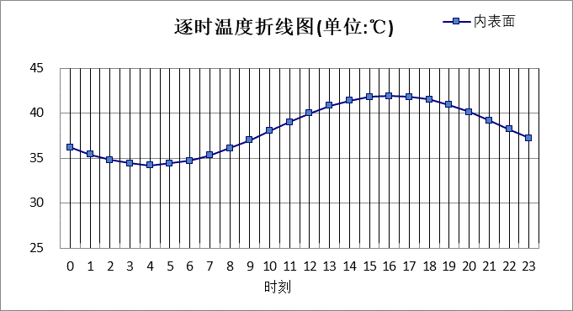

|  |  |  |  |  |  |  |  |  |  |  |  |
| --- | --- | --- | --- | --- | --- | --- | --- | --- | --- | --- | --- |
| 0:00 | 1:00 | 2:00 | 3:00 | 4:00 | 5:00 | 6:00 | 7:00 | 8:00 | 9:00 | 10:00 | 11:00 |
| 36.22 | 35.41 | 34.79 | 34.38 | 34.24 | 34.35 | 34.72 | 35.32 | 36.11 | 37.03 | 38.03 | 39.03 |
| 12:00 | 13:00 | 14:00 | 15:00 | 16:00 | 17:00 | 18:00 | 19:00 | 20:00 | 21:00 | 22:00 | 23:00 |
| 39.96 | 40.77 | 41.40 | 41.80 | 41.95 | 41.83 | 41.46 | 40.87 | 40.08 | 39.15 | 38.16 | 37.16 |

## 外墙构造

### 外墙构造一

|  |  |  |  |  |  |  |  |
| --- | --- | --- | --- | --- | --- | --- | --- |
| 材料名称 由外到内 | 厚度 | 差分 步长 | 导热 系数 | 蓄热 系数 | 修正 系数 | 热阻 | 热惰性 指标 |
| (mm) | (mm) | W/(m.K) | W/(㎡.K) | α | (㎡K)/W | D=R*S |
| 抗裂砂浆（1） | 5 | 5.0 | 0.930 | 11.306 | 1.00 | 0.005 | 0.061 |
| 建筑节能保温砂浆 | 20 | 6.7 | 0.060 | 10.000 | 1.02 | 0.327 | 3.333 |
| 挤塑聚苯板 | 100 | 10.0 | 0.030 | 0.365 | 1.10 | 3.030 | 1.217 |
| 聚苯颗粒保温砂浆 | 20 | 6.7 | 0.060 | 0.950 | 1.00 | 0.333 | 0.317 |
| 水泥砂浆找平层 | 15 | 7.5 | 0.930 | 11.306 | 1.00 | 0.016 | 0.182 |
| 加气混凝土砌体 | 300 | 7.7 | 0.220 | 3.601 | 1.25 | 1.091 | 4.910 |
| 建筑节能保温砂浆 | 20 | 6.7 | 0.060 | 10.000 | 1.02 | 0.327 | 3.333 |
| 各层之和∑ | 480 | － | － | － | － | 5.130 | 13.354 |
| 差分时间步长(分钟) | 5.0 | | | | | | |
| 外表面太阳辐射吸收系数 | 0.75 | | | | | | |
| 传热系数K=1/(0.16+∑R) | 0.19 | | | | | | |
| 重质/轻质 | 重质围护结构 | | | | | | |

#### 自然通风房间：东向逐时温度

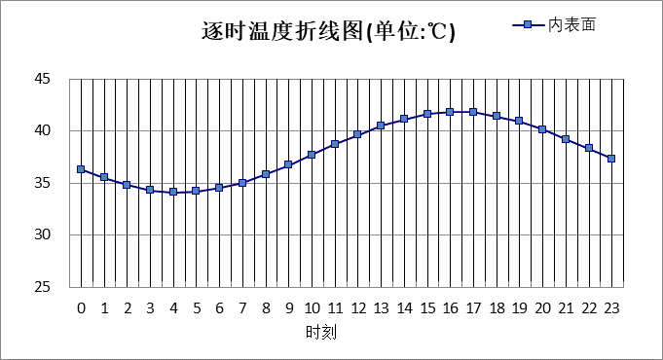

|  |  |  |  |  |  |  |  |  |  |  |  |
| --- | --- | --- | --- | --- | --- | --- | --- | --- | --- | --- | --- |
| 0:00 | 1:00 | 2:00 | 3:00 | 4:00 | 5:00 | 6:00 | 7:00 | 8:00 | 9:00 | 10:00 | 11:00 |
| 36.30 | 35.45 | 34.78 | 34.32 | 34.11 | 34.16 | 34.47 | 35.02 | 35.77 | 36.67 | 37.65 | 38.66 |
| 12:00 | 13:00 | 14:00 | 15:00 | 16:00 | 17:00 | 18:00 | 19:00 | 20:00 | 21:00 | 22:00 | 23:00 |
| 39.62 | 40.46 | 41.13 | 41.59 | 41.80 | 41.75 | 41.44 | 40.89 | 40.14 | 39.25 | 38.26 | 37.26 |

#### 自然通风房间：西向逐时温度

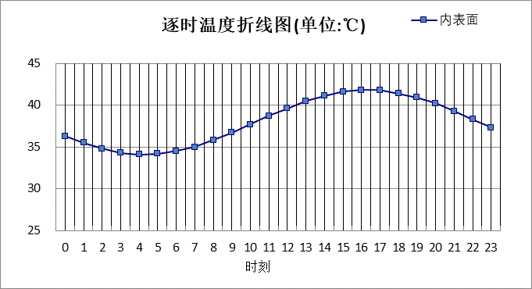

|  |  |  |  |  |  |  |  |  |  |  |  |
| --- | --- | --- | --- | --- | --- | --- | --- | --- | --- | --- | --- |
| 0:00 | 1:00 | 2:00 | 3:00 | 4:00 | 5:00 | 6:00 | 7:00 | 8:00 | 9:00 | 10:00 | 11:00 |
| 36.31 | 35.46 | 34.79 | 34.33 | 34.12 | 34.18 | 34.49 | 35.04 | 35.79 | 36.68 | 37.67 | 38.67 |
| 12:00 | 13:00 | 14:00 | 15:00 | 16:00 | 17:00 | 18:00 | 19:00 | 20:00 | 21:00 | 22:00 | 23:00 |
| 39.63 | 40.47 | 41.15 | 41.61 | 41.81 | 41.76 | 41.45 | 40.90 | 40.15 | 39.25 | 38.27 | 37.27 |

#### 自然通风房间：南向逐时温度

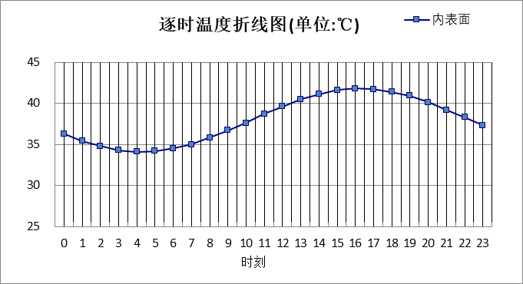

|  |  |  |  |  |  |  |  |  |  |  |  |
| --- | --- | --- | --- | --- | --- | --- | --- | --- | --- | --- | --- |
| 0:00 | 1:00 | 2:00 | 3:00 | 4:00 | 5:00 | 6:00 | 7:00 | 8:00 | 9:00 | 10:00 | 11:00 |
| 36.29 | 35.45 | 34.78 | 34.32 | 34.11 | 34.16 | 34.47 | 35.02 | 35.77 | 36.66 | 37.65 | 38.66 |
| 12:00 | 13:00 | 14:00 | 15:00 | 16:00 | 17:00 | 18:00 | 19:00 | 20:00 | 21:00 | 22:00 | 23:00 |
| 39.61 | 40.46 | 41.13 | 41.59 | 41.80 | 41.74 | 41.43 | 40.89 | 40.14 | 39.24 | 38.26 | 37.25 |

#### 自然通风房间：北向逐时温度

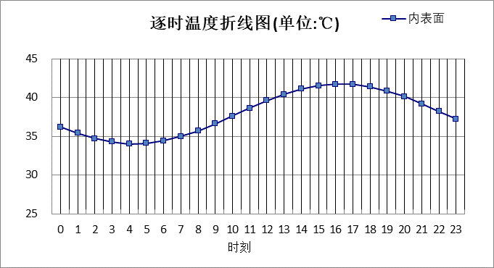

|  |  |  |  |  |  |  |  |  |  |  |  |
| --- | --- | --- | --- | --- | --- | --- | --- | --- | --- | --- | --- |
| 0:00 | 1:00 | 2:00 | 3:00 | 4:00 | 5:00 | 6:00 | 7:00 | 8:00 | 9:00 | 10:00 | 11:00 |
| 36.23 | 35.39 | 34.71 | 34.26 | 34.05 | 34.10 | 34.41 | 34.96 | 35.71 | 36.61 | 37.59 | 38.60 |
| 12:00 | 13:00 | 14:00 | 15:00 | 16:00 | 17:00 | 18:00 | 19:00 | 20:00 | 21:00 | 22:00 | 23:00 |
| 39.55 | 40.40 | 41.07 | 41.53 | 41.74 | 41.69 | 41.38 | 40.83 | 40.08 | 39.18 | 38.20 | 37.19 |

## 热桥柱构造

### 热桥柱构造一

|  |  |  |  |  |  |  |  |
| --- | --- | --- | --- | --- | --- | --- | --- |
| 材料名称 由外到内 | 厚度 | 差分 步长 | 导热 系数 | 蓄热 系数 | 修正 系数 | 热阻 | 热惰性 指标 |
| (mm) | (mm) | W/(m.K) | W/(㎡.K) | α | (㎡K)/W | D=R*S |
| 无机轻集料防火保温装饰板 | 40 | 5.7 | 0.058 | 1.200 | 1.10 | 0.627 | 0.828 |
| 粘结砂浆 | 5 | 5.0 | 0.810 | 10.070 | 1.00 | 0.006 | 0.062 |
| 建筑节能保温砂浆 | 20 | 6.7 | 0.060 | 10.000 | 1.02 | 0.327 | 3.333 |
| 钢筋混凝土（1） | 200 | 12.5 | 1.740 | 17.200 | 1.00 | 0.115 | 1.977 |
| 建筑节能保温砂浆 | 20 | 6.7 | 0.060 | 10.000 | 1.02 | 0.327 | 3.333 |
| 各层之和∑ | 285 | － | － | － | － | 1.402 | 9.533 |
| 差分时间步长(分钟) | 5.0 | | | | | | |
| 外表面太阳辐射吸收系数 | 0.75 | | | | | | |
| 传热系数K=1/(0.16+∑R) | 0.64 | | | | | | |
| 重质/轻质 | 重质围护结构 | | | | | | |

#### 自然通风房间：东向逐时温度

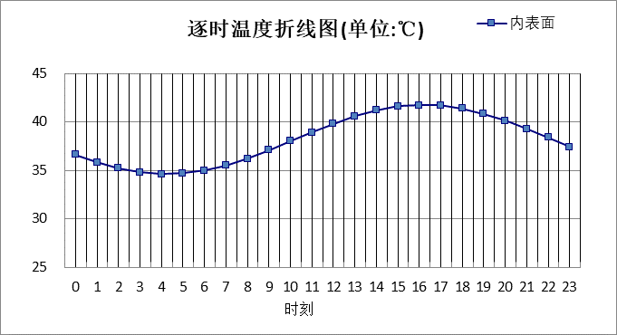

|  |  |  |  |  |  |  |  |  |  |  |  |
| --- | --- | --- | --- | --- | --- | --- | --- | --- | --- | --- | --- |
| 0:00 | 1:00 | 2:00 | 3:00 | 4:00 | 5:00 | 6:00 | 7:00 | 8:00 | 9:00 | 10:00 | 11:00 |
| 36.57 | 35.79 | 35.19 | 34.78 | 34.61 | 34.68 | 34.99 | 35.51 | 36.21 | 37.05 | 37.97 | 38.90 |
| 12:00 | 13:00 | 14:00 | 15:00 | 16:00 | 17:00 | 18:00 | 19:00 | 20:00 | 21:00 | 22:00 | 23:00 |
| 39.79 | 40.56 | 41.17 | 41.57 | 41.74 | 41.67 | 41.36 | 40.84 | 40.13 | 39.29 | 38.38 | 37.45 |

#### 自然通风房间：西向逐时温度

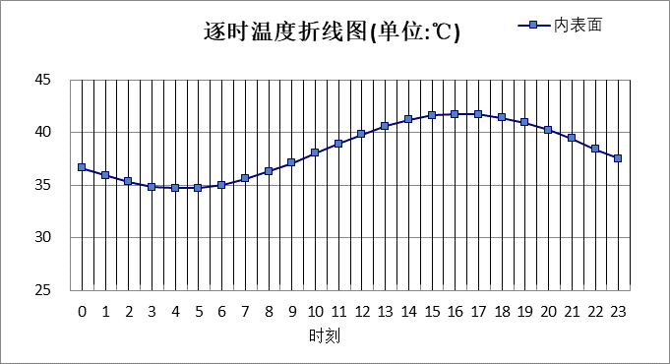

|  |  |  |  |  |  |  |  |  |  |  |  |
| --- | --- | --- | --- | --- | --- | --- | --- | --- | --- | --- | --- |
| 0:00 | 1:00 | 2:00 | 3:00 | 4:00 | 5:00 | 6:00 | 7:00 | 8:00 | 9:00 | 10:00 | 11:00 |
| 36.63 | 35.86 | 35.25 | 34.85 | 34.68 | 34.74 | 35.05 | 35.57 | 36.27 | 37.10 | 38.01 | 38.93 |
| 12:00 | 13:00 | 14:00 | 15:00 | 16:00 | 17:00 | 18:00 | 19:00 | 20:00 | 21:00 | 22:00 | 23:00 |
| 39.80 | 40.56 | 41.16 | 41.56 | 41.74 | 41.68 | 41.39 | 40.88 | 40.18 | 39.35 | 38.44 | 37.51 |

#### 自然通风房间：南向逐时温度

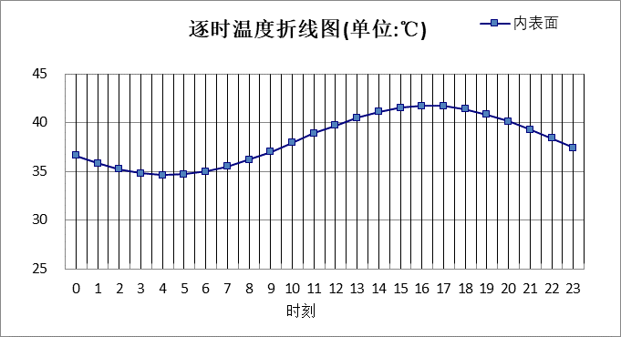

|  |  |  |  |  |  |  |  |  |  |  |  |
| --- | --- | --- | --- | --- | --- | --- | --- | --- | --- | --- | --- |
| 0:00 | 1:00 | 2:00 | 3:00 | 4:00 | 5:00 | 6:00 | 7:00 | 8:00 | 9:00 | 10:00 | 11:00 |
| 36.56 | 35.79 | 35.18 | 34.78 | 34.61 | 34.68 | 34.99 | 35.51 | 36.21 | 37.04 | 37.95 | 38.87 |
| 12:00 | 13:00 | 14:00 | 15:00 | 16:00 | 17:00 | 18:00 | 19:00 | 20:00 | 21:00 | 22:00 | 23:00 |
| 39.75 | 40.52 | 41.13 | 41.54 | 41.72 | 41.66 | 41.35 | 40.83 | 40.13 | 39.29 | 38.37 | 37.44 |

#### 自然通风房间：北向逐时温度

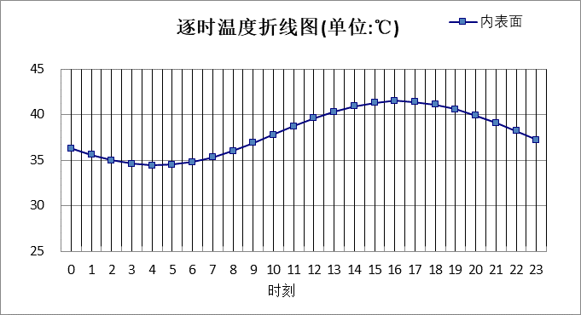

|  |  |  |  |  |  |  |  |  |  |  |  |
| --- | --- | --- | --- | --- | --- | --- | --- | --- | --- | --- | --- |
| 0:00 | 1:00 | 2:00 | 3:00 | 4:00 | 5:00 | 6:00 | 7:00 | 8:00 | 9:00 | 10:00 | 11:00 |
| 36.35 | 35.58 | 34.98 | 34.58 | 34.41 | 34.49 | 34.80 | 35.33 | 36.03 | 36.86 | 37.77 | 38.70 |
| 12:00 | 13:00 | 14:00 | 15:00 | 16:00 | 17:00 | 18:00 | 19:00 | 20:00 | 21:00 | 22:00 | 23:00 |
| 39.57 | 40.34 | 40.94 | 41.34 | 41.51 | 41.44 | 41.13 | 40.61 | 39.90 | 39.07 | 38.15 | 37.23 |

## 热桥梁构造

### 热桥梁构造一

|  |  |  |  |  |  |  |  |
| --- | --- | --- | --- | --- | --- | --- | --- |
| 材料名称 由外到内 | 厚度 | 差分 步长 | 导热 系数 | 蓄热 系数 | 修正 系数 | 热阻 | 热惰性 指标 |
| (mm) | (mm) | W/(m.K) | W/(㎡.K) | α | (㎡K)/W | D=R*S |
| 建筑节能保温砂浆 | 20 | 6.7 | 0.060 | 10.000 | 1.02 | 0.327 | 3.333 |
| 钢筋混凝土（1） | 200 | 12.5 | 1.740 | 17.200 | 1.00 | 0.115 | 1.977 |
| 水泥砂浆（3） | 20 | 10.0 | 0.930 | 11.370 | 1.00 | 0.022 | 0.245 |
| 粘结砂浆（内保温专用） | 5 | 5.0 | 0.100 | 2.480 | 1.00 | 0.050 | 0.124 |
| 无机轻集料防火保温复合板 | 40 | 5.7 | 0.058 | 1.200 | 1.10 | 0.627 | 0.828 |
| 抹面砂浆（内保温专用） | 5 | 5.0 | 0.100 | 2.480 | 1.00 | 0.050 | 0.124 |
| 各层之和∑ | 290 | － | － | － | － | 1.190 | 6.630 |
| 差分时间步长(分钟) | 5.0 | | | | | | |
| 外表面太阳辐射吸收系数 | 0.75 | | | | | | |
| 传热系数K=1/(0.16+∑R) | 0.75 | | | | | | |
| 重质/轻质 | 重质围护结构 | | | | | | |

#### 自然通风房间：东向逐时温度

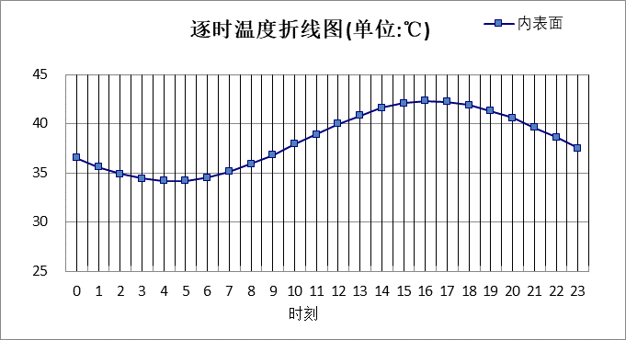

|  |  |  |  |  |  |  |  |  |  |  |  |
| --- | --- | --- | --- | --- | --- | --- | --- | --- | --- | --- | --- |
| 0:00 | 1:00 | 2:00 | 3:00 | 4:00 | 5:00 | 6:00 | 7:00 | 8:00 | 9:00 | 10:00 | 11:00 |
| 36.50 | 35.61 | 34.89 | 34.40 | 34.18 | 34.23 | 34.54 | 35.11 | 35.89 | 36.83 | 37.87 | 38.93 |
| 12:00 | 13:00 | 14:00 | 15:00 | 16:00 | 17:00 | 18:00 | 19:00 | 20:00 | 21:00 | 22:00 | 23:00 |
| 39.95 | 40.85 | 41.57 | 42.05 | 42.28 | 42.23 | 41.91 | 41.34 | 40.55 | 39.61 | 38.57 | 37.51 |

#### 自然通风房间：西向逐时温度

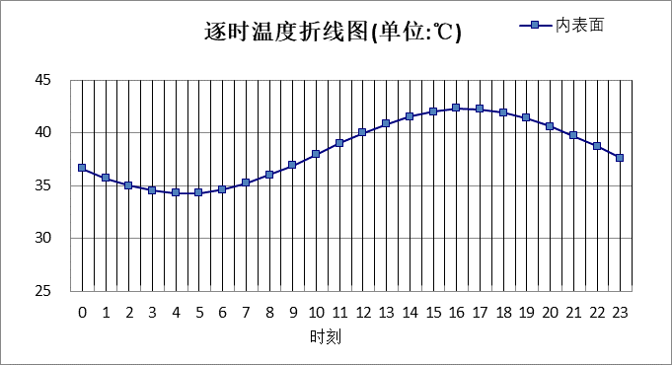

|  |  |  |  |  |  |  |  |  |  |  |  |
| --- | --- | --- | --- | --- | --- | --- | --- | --- | --- | --- | --- |
| 0:00 | 1:00 | 2:00 | 3:00 | 4:00 | 5:00 | 6:00 | 7:00 | 8:00 | 9:00 | 10:00 | 11:00 |
| 36.58 | 35.69 | 34.97 | 34.48 | 34.25 | 34.30 | 34.62 | 35.18 | 35.95 | 36.88 | 37.91 | 38.95 |
| 12:00 | 13:00 | 14:00 | 15:00 | 16:00 | 17:00 | 18:00 | 19:00 | 20:00 | 21:00 | 22:00 | 23:00 |
| 39.95 | 40.84 | 41.54 | 42.03 | 42.27 | 42.23 | 41.93 | 41.38 | 40.62 | 39.68 | 38.65 | 37.59 |

#### 自然通风房间：南向逐时温度

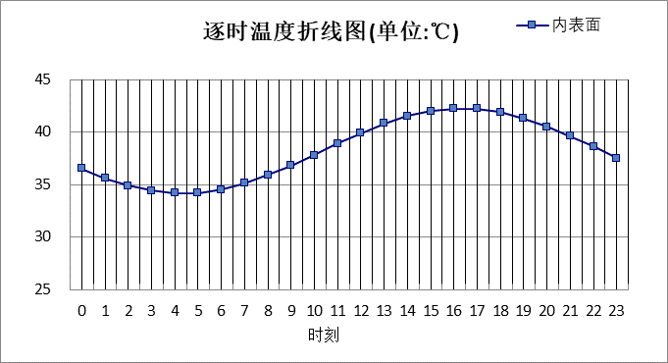

|  |  |  |  |  |  |  |  |  |  |  |  |
| --- | --- | --- | --- | --- | --- | --- | --- | --- | --- | --- | --- |
| 0:00 | 1:00 | 2:00 | 3:00 | 4:00 | 5:00 | 6:00 | 7:00 | 8:00 | 9:00 | 10:00 | 11:00 |
| 36.50 | 35.60 | 34.89 | 34.40 | 34.17 | 34.22 | 34.54 | 35.11 | 35.88 | 36.82 | 37.84 | 38.90 |
| 12:00 | 13:00 | 14:00 | 15:00 | 16:00 | 17:00 | 18:00 | 19:00 | 20:00 | 21:00 | 22:00 | 23:00 |
| 39.90 | 40.80 | 41.52 | 42.01 | 42.25 | 42.21 | 41.89 | 41.33 | 40.55 | 39.61 | 38.57 | 37.51 |

#### 自然通风房间：北向逐时温度

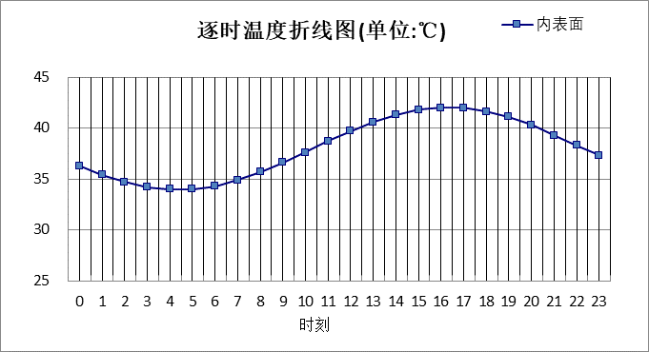

|  |  |  |  |  |  |  |  |  |  |  |  |
| --- | --- | --- | --- | --- | --- | --- | --- | --- | --- | --- | --- |
| 0:00 | 1:00 | 2:00 | 3:00 | 4:00 | 5:00 | 6:00 | 7:00 | 8:00 | 9:00 | 10:00 | 11:00 |
| 36.25 | 35.36 | 34.65 | 34.17 | 33.95 | 34.01 | 34.33 | 34.90 | 35.68 | 36.62 | 37.64 | 38.69 |
| 12:00 | 13:00 | 14:00 | 15:00 | 16:00 | 17:00 | 18:00 | 19:00 | 20:00 | 21:00 | 22:00 | 23:00 |
| 39.70 | 40.58 | 41.29 | 41.78 | 42.00 | 41.95 | 41.64 | 41.07 | 40.29 | 39.35 | 38.32 | 37.26 |

# 验算结论

## 自然通风房间

|  |  |  |  |  |  |
| --- | --- | --- | --- | --- | --- |
| 类型 | 构造 | 时刻 | 最高温度(℃) | 限值(℃) | 结论 |
| 屋顶 | 上:屋顶构造一 | 16:00 | 41.95 | 42.90 | 满足 |
| 外墙 | 东:外墙构造一 | 16:05 | 41.80 | 42.90 | 满足 |
| 西:外墙构造一 | 16:05 | 41.82 | 42.90 | 满足 |
| 南:外墙构造一 | 16:05 | 41.80 | 42.90 | 满足 |
| 北:外墙构造一 | 16:05 | 41.74 | 42.90 | 满足 |
| 热桥柱 | 东:热桥柱构造一 | 16:00 | 41.74 | 42.90 | 满足 |
| 西:热桥柱构造一 | 16:05 | 41.74 | 42.90 | 满足 |
| 南:热桥柱构造一 | 16:05 | 41.72 | 42.90 | 满足 |
| 北:热桥柱构造一 | 16:00 | 41.51 | 42.90 | 满足 |
| 热桥梁 | 东:热桥梁构造一 | 16:10 | 42.28 | 42.90 | 满足 |
| 西:热桥梁构造一 | 16:10 | 42.28 | 42.90 | 满足 |
| 南:热桥梁构造一 | 16:10 | 42.26 | 42.90 | 满足 |
| 北:热桥梁构造一 | 16:10 | 42.01 | 42.90 | 满足 |